Національний технічний університет України
«Київський політехнічний інститут імені Ігоря Сікорського»
Факультет інформатики та обчислювальної техніки
Кафедра інформаційних систем та технологій

Лабораторна робота № 7
з дисципліни «Основи розробки розподіленого програмного забезпечення мовою С++»
Тема: «Клієнт-серверна архітектура додатку. Метод комунікації: канали обміну даними»

Виконали:  студенти групи ІС-41  Авдєєв Єгор  Гаврилюк Артем | Перевірив:  Фещенко Кирило Юрійович

Київ 2026
Мета роботи
Набуття практичних умінь у створенні програмних додатків за архітектурою «клієнт-сервер» із використанням каналів (pipes) для обміну даними між процесами.
Завдання роботи
Розробити програмний комплекс із сервера та двох клієнтів. Сервер повинен створювати канал обміну, приймати й відображати дані клієнтів та закривати канал. Кожен клієнт повинен відкривати канал, готувати системні характеристики за своїм завданням і передавати їх серверу.
Індивідуальне завдання (Варіант 8)
Варіант обчислено за формулою 9 - номер варіанта лабораторної роботи про відображення файлу в пам’ять. Для лабораторної №6 виконано варіант 1, тому 9 - 1 = 8. Використано рядок 8 таблиці завдань лабораторної роботи №4.
Клієнт 1 передає версію ОС, кількість моніторів і глибину кольору. Клієнт 2 передає колір фону робочого столу, розмір іконки та горизонтальний DPI. Додатково виводяться задані в таблиці метрики SM_SERVERR2 і SM_CXSCREEN із правильними підписами.
У таблиці є неточності: SM_SERVERR2 є ознакою Windows Server 2003 R2, а не повною версією ОС; SM_CXSCREEN визначає ширину екрана, а не колір фону. Версію отримано через RtlGetVersion, а налаштований колір фону - через IDesktopWallpaper::GetBackgroundColor. Це колір під фоновим зображенням, а не колір його пікселів.
Теоретичні відомості
Іменований канал дозволяє незалежним процесам обмінюватися даними через спільне ім’я. Сервер створює його функцією CreateNamedPipeW і очікує підключення через ConnectNamedPipe. Клієнт відкриває канал через CreateFileW. Передавання виконується через WriteFile та ReadFile. У роботі використано режим повідомлень і асинхронні операції OVERLAPPED.

Хід роботи
Організація програмного комплексу
Рішення Lab7.slnx збирає Server.exe, Client1.exe та Client2.exe. Інтерфейс міститься в Lab7.cpp, обмін - у Pipe.h, системні характеристики - у SystemData.h. Роль задається константою CLIENT_ID.
Робота сервера
Кнопка «Створити канал» створює два екземпляри іменованого каналу \\.\pipe\Lab7_Variant8. Кожен екземпляр обслуговує окреме підключення. Використано односторонній доступ PIPE_ACCESS_INBOUND, режим повідомлень і FILE_FLAG_OVERLAPPED. Віддалені підключення відхиляються: комплекс призначений для одного комп’ютера.
Сервер очікує завершення підключення або читання за подіями OVERLAPPED через MsgWaitForMultipleObjects. Завдяки цьому вікно обробляє повідомлення інтерфейсу під час очікування клієнтів. Після читання текст додається до журналу, клієнт від’єднується через DisconnectNamedPipe, а екземпляр знову очікує підключення.
Робота клієнтів
Кнопка «Надіслати дані» оновлює характеристики, відкриває канал через CreateFileW і записує одне повідомлення UTF-16 функцією WriteFile. Якщо всі екземпляри зайняті, клієнт очікує звільнення через WaitNamedPipeW. Після запису клієнт закриває дескриптор. Напис «Дані записано до каналу» означає успішний запис, без окремого підтвердження прочитання.
Клієнт 1 використовує RtlGetVersion, SM_CMONITORS і BITSPIXEL. Клієнт 2 використовує IDesktopWallpaper, SM_CXICON, SM_CYICON і LOGPIXELSX. Системні розміри іконки можуть відрізнятися від масштабу значків оболонки.
Кнопка «Закрити канал» скасовує операції через CancelIoEx, очікує їх завершення та закриває канали й події. Повторне закриття дозволене. Повторне створення відновлює приймання й очищає журнал.
Перевірка роботи
Програми зібрано у конфігурації Debug / x64. Тест verify.cpp перевірив український текст, максимальний розмір повідомлення, відхилення надмірного повідомлення, 20 повідомлень від двох окремих процесів, обрив з’єднання, закриття під час очікування та перезапуск. Усі перевірки пройшли.

Результати виконання
На сервері створено канал, після чого обидва клієнти надіслали дані. На рисунку 1 показано отримані повідомлення: їхній вміст на сервері збігається з текстом у вікнах клієнтів.
Клієнт 1 передав Windows NT 10.0, збірку 26200, 2 монітори та 32 біт/піксель; SM_SERVERR2 = 0. Клієнт 2 передав RGB(0, 0, 0), розмір іконки 32 x 32 пкс і DPI 96; SM_CXSCREEN = 2560 пкс. Windows NT 10.0 тут є технічним номером версії ОС.
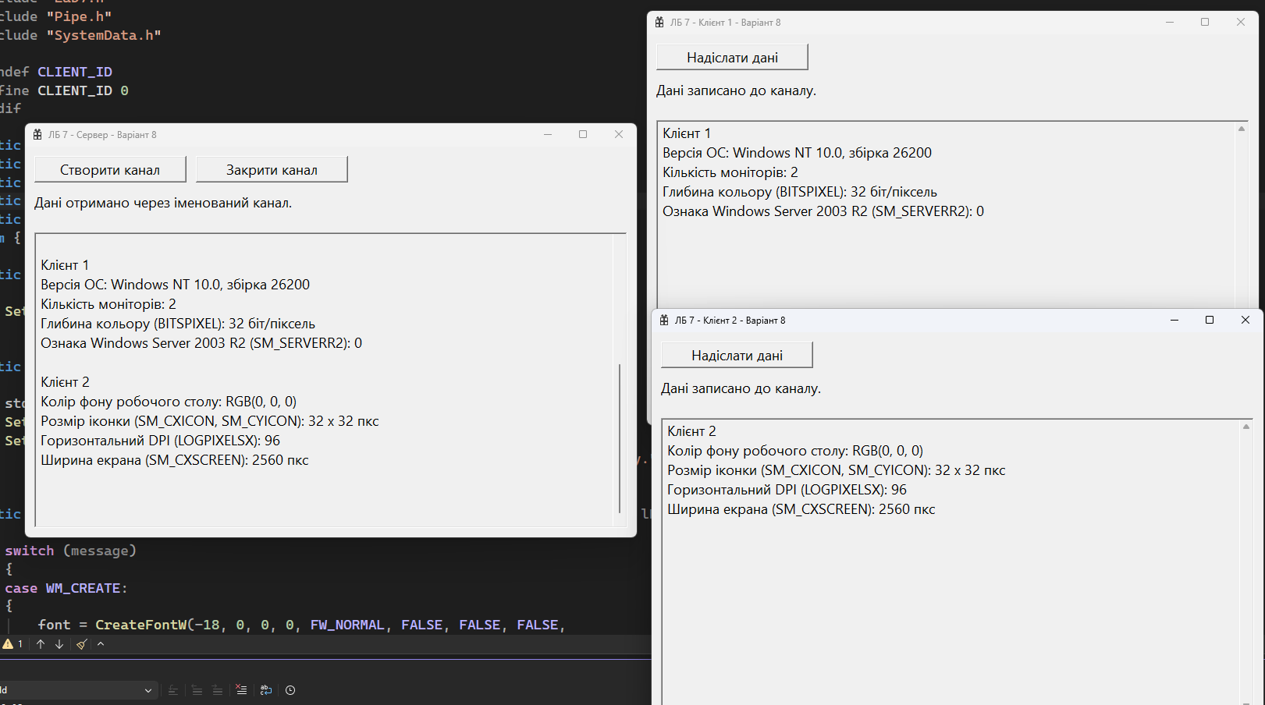
Рисунок 1 - Обмін даними між сервером і двома клієнтами через іменований канал
Посилання на GitHub репозиторій
https://github.com/ArteeCool/CPPLabs/tree/lab-7
Висновок
Реалізовано сервер і два клієнти за варіантом 8 з обміном через іменований канал Windows. Два екземпляри каналу та асинхронні операції забезпечують приймання даних без блокування вікна сервера. Перевірено відповідність повідомлень, повторні надсилання, обрив підключення та відновлення роботи після перезапуску.

